
Universidad Politécnica de Cartagena

Escuela Técnica Superior de Ingeniería de Telecomunicación

PRÁCTICAS DE MODELADO Y SIMULACIÓN

BOLETÍN DE ENTREGA

Práctica 3: Simulador de colas G/G/k

INTEGRANTES DEL GRUPO:

NOMBRE Y APELLIDOS | CORREO ELECTRÓNICO

Información y metodología de evaluación:

Esta práctica tiene un peso total del 10% en la evaluación de la asignatura

- El boletín debe rellenarse y convertirse a formato PDF para su envío a través de aula virtual, en las fechas dispuestas en el calendario

- La evaluación se basará en las respuestas del boletín y también se contempla la posibilidad de realizar entrevistas online individuales para verificar la autoría de las mismas.

- Implementación de las funciones GMLC y aleatorio

COMPLETE LOS SIGUIENTES CÓDIGOS

[1 pto]
function [Z, muestra] = aleatorio(Z, tipo, param1, param2)
% TIPO = 0 -> VA uniforme [0,1]
% TIPO = 1 -> VA uniforme [param1, param2]
% TIPO = 2 -> VA exponencial lambda=param1
% TIPO = 3 -> Devuelve siempre param1 (VA “degenerada”)
% TIPO = 4 -> VA Bernoulli (devuelve 1 con probabilidad dada por param1, % sino 0)
% SE PUEDEN AÑADIR MAS TIPOS

end

[1 pto]
function nuevoZ = GCLM( Z )
% Usando Z como muestra previa del generador, crea la nueva muestra.
% El GCLM debe usar los parámetros de referencia de Kobayashi

end

  - Indique el valor del GCL tras 10000 iteraciones partiendo de Z=1 [0.5 pto]
  - Establezca Z=1 e indique el valor de las 10 primeras muestras de un generador de tipo Bernoulli [0.5 pto]

- Implementación del simulador

COPIE EL CÓDIGO COMPLETO DE SU SIMULADOR EN TEXTO (NO SE ADMITEN IMÁGENES)

- Indique el tiempo medio de respuesta obtenido para la configuración M/M/4 con λ=10 tareas/s y μ=2.6 tareas/s con 1 millón de pasos de simulación. [1 pto]

Valide el resultado usando: [1 pto]

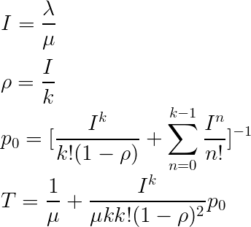

- Calcule T para la configuración M/D/1, es decir, con llegadas Poissonianas de tasa λ y tiempo de servicio constante (recuerde que μ=1/s), dada por λ=3 tareas/s y s=0.25 s/tarea. [0.5 pto]

Valide el resultado usando: [1 pto]

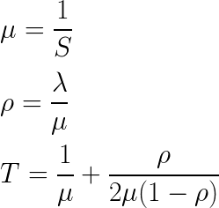

- Calcule T para G/G/3, con X~Bernoulli(p=0.25), S~Bernoulli(p=0.4) [1 pto]

- Si ha realizado el ejercicio opcional indique el valor de N obtenido mediante simulación [2 pto]

Valide el resultado usando: [0.5 ptos]

N = λT (LEY DE LITTLE)

